¡HOLA QUERIDOS CATEQUISTAS EDUCADORES EN LA FE!
El CAEIE te ofrece una vez más un divertido juego en el que el niño, adolescente, joven y adulto aprenderá jugando. Recuerda que debes darle un nuevo rostro a la catequesis desde la Pedagogía.
¿Cómo le vas a dar ese nuevo rostro? muy fácil, utilizando estas herramientas dinámicas y creativas.
Para el juego te ofrecemos el molde y el modelo de cómo debe quedar escrito en cada lado del dado.
JUEGO: DILO CON UN DADO

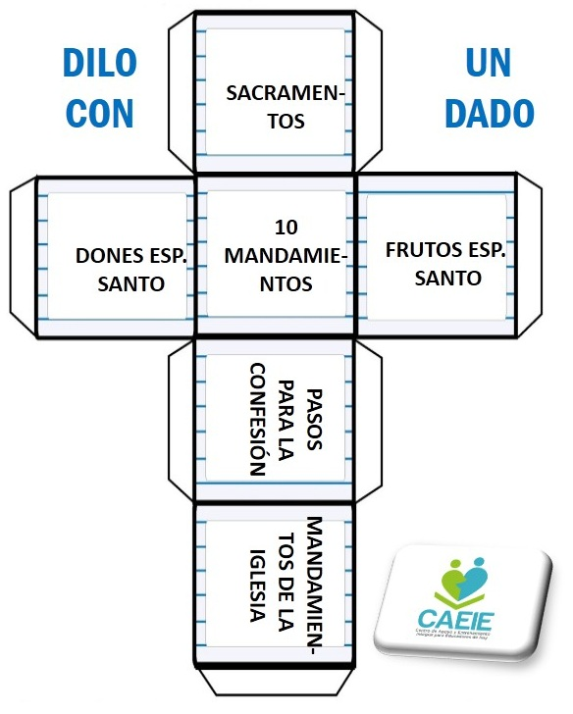

Material:
- una cartulina gruesa, o papel opalina
- tijeras
- pegamento
- plumón negro, o letreros impresos como aparecen en la imagen del dado

Desarrollo:
Imprime la imagen de muestra, pégala en el papel opalina, recórtala y arma el dado doblando sus pestañas y pegándolas.
Una vez que este armado el dado, escribes los nombres de los mandamientos, sacramentos, frutos del Espíritu Santo, dones del Espíritu Santo, pasos para hacer una buena confesión y mandamientos de la iglesia.
Una vez que está armado el dado, se les pide a los niños que lo tiren, ellos dirán lo que les salga en el dado. Ejemplo: salió frutos del Espíritu santo, al niño que le salió, los tienen que decir y así sucesivamente se jugará.

En la parte inferior viene el molde para imprimir.

